МУНИЦИПАЛЬНОЕ БЮДЖЕТНОЕ ОБРАЗОВАТЕЛЬНОЕ УЧРЕЖДЕНИЕ
ДОПОЛНИТЕЛЬНОГО ОБРАЗОВАНИЯ
«ДЕТСКИЙ ТЕХНОПАРК «кВАНТОРИУМ»

Разработка сценария
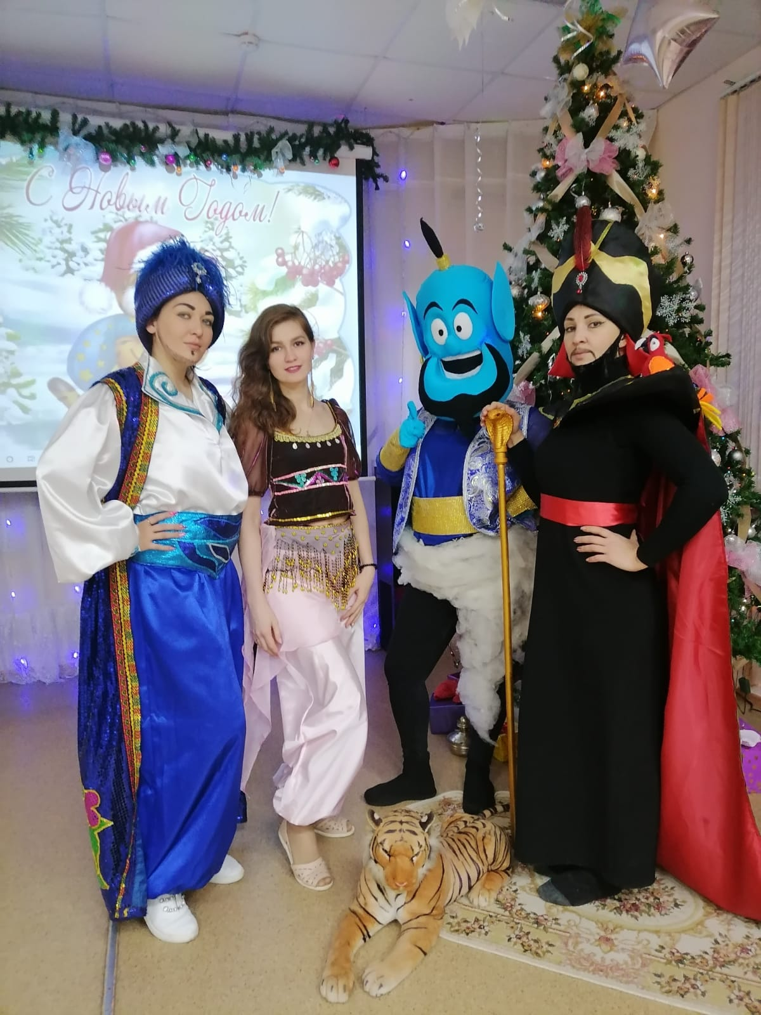
«Восточные сказки»
Автор-составитель:
Бочкарёва Александра Дмитриевна
педагог-организатор
МБОУ ДО Кванториум

г. Комсомольск-на-Амуре
2021 г.
Сценарий новогоднего утренника
«Восточные сказки»

В данной методической разработке описан сценарий новогоднего утренника с чаепитием и конкурсами, для учащихся 5-12 лет.

Цель: Поддержание и укрепление традиций празднования Нового Года в России, создание условий для развития творческих способностей у учащихся.
Задачи:
Предметные: сплочение детского коллектива; продолжать приобщать к культуре празднования Нового года.
Метапредметные:
Развивать внимание, память, операции анализа и синтеза; развивать крупную и мелкую моторику; развивать речь; развивать и закреплять умение координировать речь с движением; развивать ориентировку в пространстве.
Личностные:
Воспитывать и развивать творческие способности, умения и навыки коллективной и творческой деятельности; воспитывать уважительное и доброжелательное отношение к взрослым и одноклассникам.

Формы организации учащихся: участие в играх, конкурсах, украшение зала новогодней атрибутикой: (гирляндами, мишурой, плакатами и т.д.), украшение ёлки, подготовка карнавальных костюмов.

Оборудование: зал празднично оформлен плакатами с новогодней тематикой, снежинками, гирляндами, серпантином, в середине зала, нарядно украшенная ёлка, нарядно украшенный зал, компьютер с аудиозаписями новогодних детских песенок, колонки, и см. инвентарь (оборудование) к конкурсам.

Ход утренника.
Действующие лица: Алладин, Жасмин, Визирь, Джин, Дед Мороз, Снегурочка.
В зале гаснет свет. На экране красивый восточный дворец (глаза Шахерезады), звучит вост. музыка. Голос за кадром (во время рассказа на экране силуэтный ролик-фильм):
- Эта удивительная, волшебная история случилась давным-давно, в древнем городе Багдаде. Когда-то давным-давно жили во дворце султан, его супруга и их дети: два мальчика, два брата. В то время на Востоке часто шли жестокие войны за земли и власть. Кругом царил хаос, люди семьями уезжали из своих домов в поисках спокойной мирной жизни. Так случилось, что в этой неразберихе два брата из царской семьи города Багдада были разлучены и не было никакой возможности найти друг друга.
Прошло очень много времени с тех пор. Войны утихли, настала очередь процветания и развития Востока. В современном мире появилась возможность найти пропавшего человека благодаря информационным технологиям, чем и воспользовались наши герои.

В зале пока рассказывается история выходит визирь и садится на ковёр. (на экране дворец в новогоднем облике).
Визирь: Ну скажи мне Яго. Когда я стану султаном? Мне мешает только этот султан, вот его бы подсидеть, как же избавится от него???
Заходит Жасмин и Алладин (бурно что-то обсуждая).
Жасмин.: Ты представляешь! Я наконец-то нашла его! Помнишь я рассказывала тебе историю?
Алладин: Как же, помню! Ну и как тебе это удалось?
Визирь (обращается к Жасмин): Ну и кого ты нашла?
Жасмин: Помнишь Джафар. ту давнею историю, когда потерялся нашего Султана брат?
Визирь: О, ну да, конечно! Я думал он без следно пропал, это невозможно!!! (Возмущённо).
Жасмин (закатила глаза).: Почему невозможно! Мы подключили все наши силы. Сейчас все очень просто! Спасибо Интернету. Сделала запрос и опа… Даже смогла связаться с дядюшкой. Знаешь кто он?
Алладин (восхищённо).: Ну и…?
Жасмин: Он оказывается очень стал известен в стране России он там работает Дед Морозом!!!
Да, что я Вам всё на пальцах объясняю давайте я Вам сейчас всё, покажу. (На экране высвечивается вотсап Жасмин, где она ищет номер Дед морози и звонит ему)
Дед мороз (на экране вьюга он пытается выбрать на оленях в город Багдад): Жасмин это ты?
Жасмин: Да, я! Мне уже не терпится тебя увидеть! Ты где? Когда приедешь?
Дед мороз (на экране вьюга он пытается выбрать на оленях в город Багдад): Ой, племяшка моя пытаюсь взлететь на своих санях волшебных, но что-то вьюга разыгралась, надеюсь скоро буду у Вас. Ждите меня, султану не говори! Сюрприз хочу сделать!
Жасмин: Да, конечно дядюшка! Связь очень плохая, отключайся, мы тебя ждём!

Алладин.: Ого, куда его занесло! Я столько снега с роду не видел! И какие чудные создания эти олени!
Жасмин: Да, сама не ожидала. Вот султан наш обрадуется!
Визирь (ехидно): Сделаем на новый год ему сюрприз!
Жасмин: Алладин времени совсем не осталось надо готовится к новому году!
Алладин.: Да, надо идти собирать подарки!
Визирь кланяется принцессе! Алладин и Жасмин уходят!

Визирь (говорит в зал, разговор с Яго): Таак! Не хватало нам ещё одного претендента на трон! Ну, что, плешивый крикун, кому служить будешь?!? Мне или этому, Деду Морозу?!?
Яго (записанный голос): Конечно же, вам, мой господин!
Визирь: Как же, обрадуется этот напыщенный султан (говорит с гневом)! Он поди уже и не помнит ничего. Тоже придумали Новый год! Дел у султана полно, а тут «радость -то какая».
Яго (с недоумением): Ваше превосходительство! Что же нам делать?
Визирь: (задумавшись со злобой) Гости говорите приедут? Брат султана? Хм-м. (очень тихо с ехидцей) Будут вам гости…И праздник тоже… (Злобный смех, гром молний)
Яго (записанный голос): Что Вы придумали, многоуважаемый?
Визирь: Надо сделать так, чтобы султан никогда не увидел своего брата. Он ведь младше султана, а значит и трон перейдет к нему в случае чего. Надо этого не допустить. Мы его выкрадем и упрячем в темницу. И ты, моё разноцветное чудо (гладит своего попугая на плече), мне в этом поможешь.
Визирь (с усмешкой): Хороший сюрприз будет!!! (Злобный смех) (Уходит)
Яго (поняв всю злобность плана): Нда, хороший выйдет сюрприз!

На сцене появляется Жасмин и Алладин, тянут коробку с украшениями к ёлке. чтобы начать её украшать!
Жасмин (тараторит): Алладин, ты взял фонарики для елки? А игрушки и ленты золотые? А подарки под елочку положить? Ведь так хочется удивить Деда Мороза! К тому же он приедет не один, а со Снегурочкой. Ура! У меня будет подружка из другой страны! Мы будем вместе ходить по магазинам и покупать красивые наряды! (радостно хлопает в ладоши и кружится).
Алладин: Чего ты так радуешься? Про меня, наверняка, забудешь (огорченно вздыхает).
Жасмин: Да, ладно тебе, Алладин! Мы все время проводим вместе, и ты будешь с нами.
Алладин: Ох, уж эти девчачьи прихоти (закатывает глаза и кивает головой).
Алладин, капаясь в коробке находит под ёлкой свиток.
Жасмин: Что там?
Алладин: (читает и с ужасом) Как же так?!? Кто похитил Деда Мороза?!? (вопрос в зал)
Жасмин: Какая же я глупая была, от счастья всем рассказала, а Джафару ещё и показала Дед Мороза! Я думала он давно уже пересмотрел свои взгляды, но как же я ошибалась!
На сцене появляется Визирь.
Визирь: Ну, и как продвигается подготовка к встрече?
Жасмин: (возмущенно) Многоуважаемый Визирь!!! Потрудитесь объяснить, что все это значит?!?(показывает свиток)
Визирь: Что вы имеете ввиду, о Несравненная?
Алладин: Бесполезно отпираться Джафар, ты опять взялся за старое, нет смысла отпираться стража уже на готове!!! Да ребята всё рассказали они слышали твой разговор с Яго.
Визирь (злобно): Хммм! Ну раз так… Да, я похитил брата султана. Просто так его не верну! Выполните мои задания, воля ваша, отпущу…Нет, останется навеки Дед Мороз в моих подземельях!
Жасмин: Алладин, ведь мы не сможем осилить испытания (плачет), а папочка-то как расстроится…
Алладин: Ндаа, делааа. Постой! Как это не сможем?!? А Джин, а лампа?
Звук лампы, Алладин трёт волшебную лампу, спец эффект с дыма и появляется Джин. (Тут можно отрезок со сказки где появляется Джин)
Джин (потягивается): Ал., ты опять меня разбудил, что опять у Вас тут произошло?
Алладин и Жасмин объясняют.
Джин: Ты опять взялся за старое Джафар?
Визирь: Я сказал Вы не сможете меня пересилить? Не будет Вам праздника трон мой и только мой!!! (злобно смеётся).
Джин: Ну это мы ещё посмотрим! Как я посмотрю у нас, и компания собралась очень даже сильная! Ну что одолеем мы Джафара?

Алладин, Жасмин помогают детям.
Визирь выдаёт задания. Джин соревнуется с Джафаром.
1. Танец Джина против Джафара! (Распутин- Джас Денс (26 сек-2 мин. 18 сек.)
2. Найди пару (фото героев «Алладина» попарно надо убрать)
3. Пасть змеи (пройти сквозь пасть змеи)
4. Косы Жасмин (ленты завязываем в косы)
5. Волшебные башмаки (эстафета)
После каждого испытания на экране Джафар который теряет Силы!

Жасмин: Вот, многоуважаемый Визирь, выполнили все ваши непростые задания! Спасибо нашим замечательным помощникам и Джину! Теперь вы вернете нам папиного брата, Деда Мороза?
Визирь: Что ж, слово Визиря –закон!

В зал, в сопровождении Джина и Алладина, входят Дед мороз и Снегурочка.

Дед Мороз: Здравствуй, племянница! Здравствуйте, ребята, мои верные помошники! Спасибо вам, что помогли мне и моей внучке Снегурочке увидеться с моими родными. Нечаял я уже о встрече. Визирь обманом заманил нас к себе в подземелье. Вот думаю: заморозить его или в снеговика превратить? (Дети отвечают).
Снегурочка: Нет, пожалуй. Не будем отвечать злом на зло. Великодушие-наша главная особенность и сила! Пусть уроком будет, что все тайное всегда становится явным.
Визирь: О, благодарю вас, несравненная принцесса, за вашу благосклонность! И вы меня, многоуважаемые гости, простите! Я смотрю у вас тут так весело. Позвольте остаться с вами праздновать встречу.
Дед Мороз: Ну, что, ребята, позволим Визирю с нами остаться? (Дети отвечают). Покажем, как мы умеем веселиться! Приглашаем всех в Вас в наше сказачное кафе.

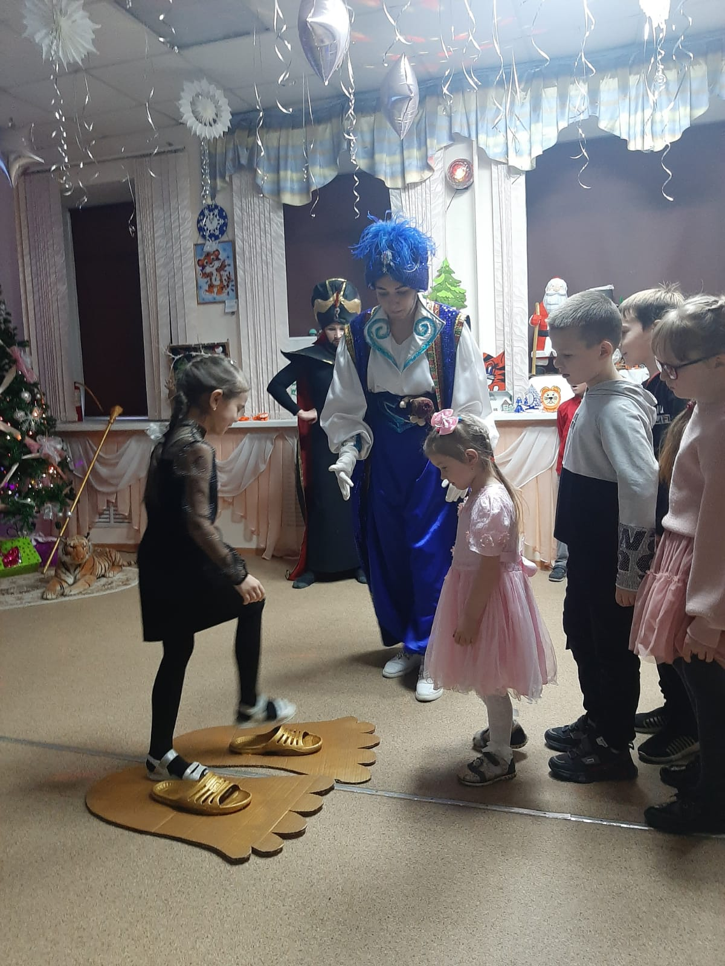
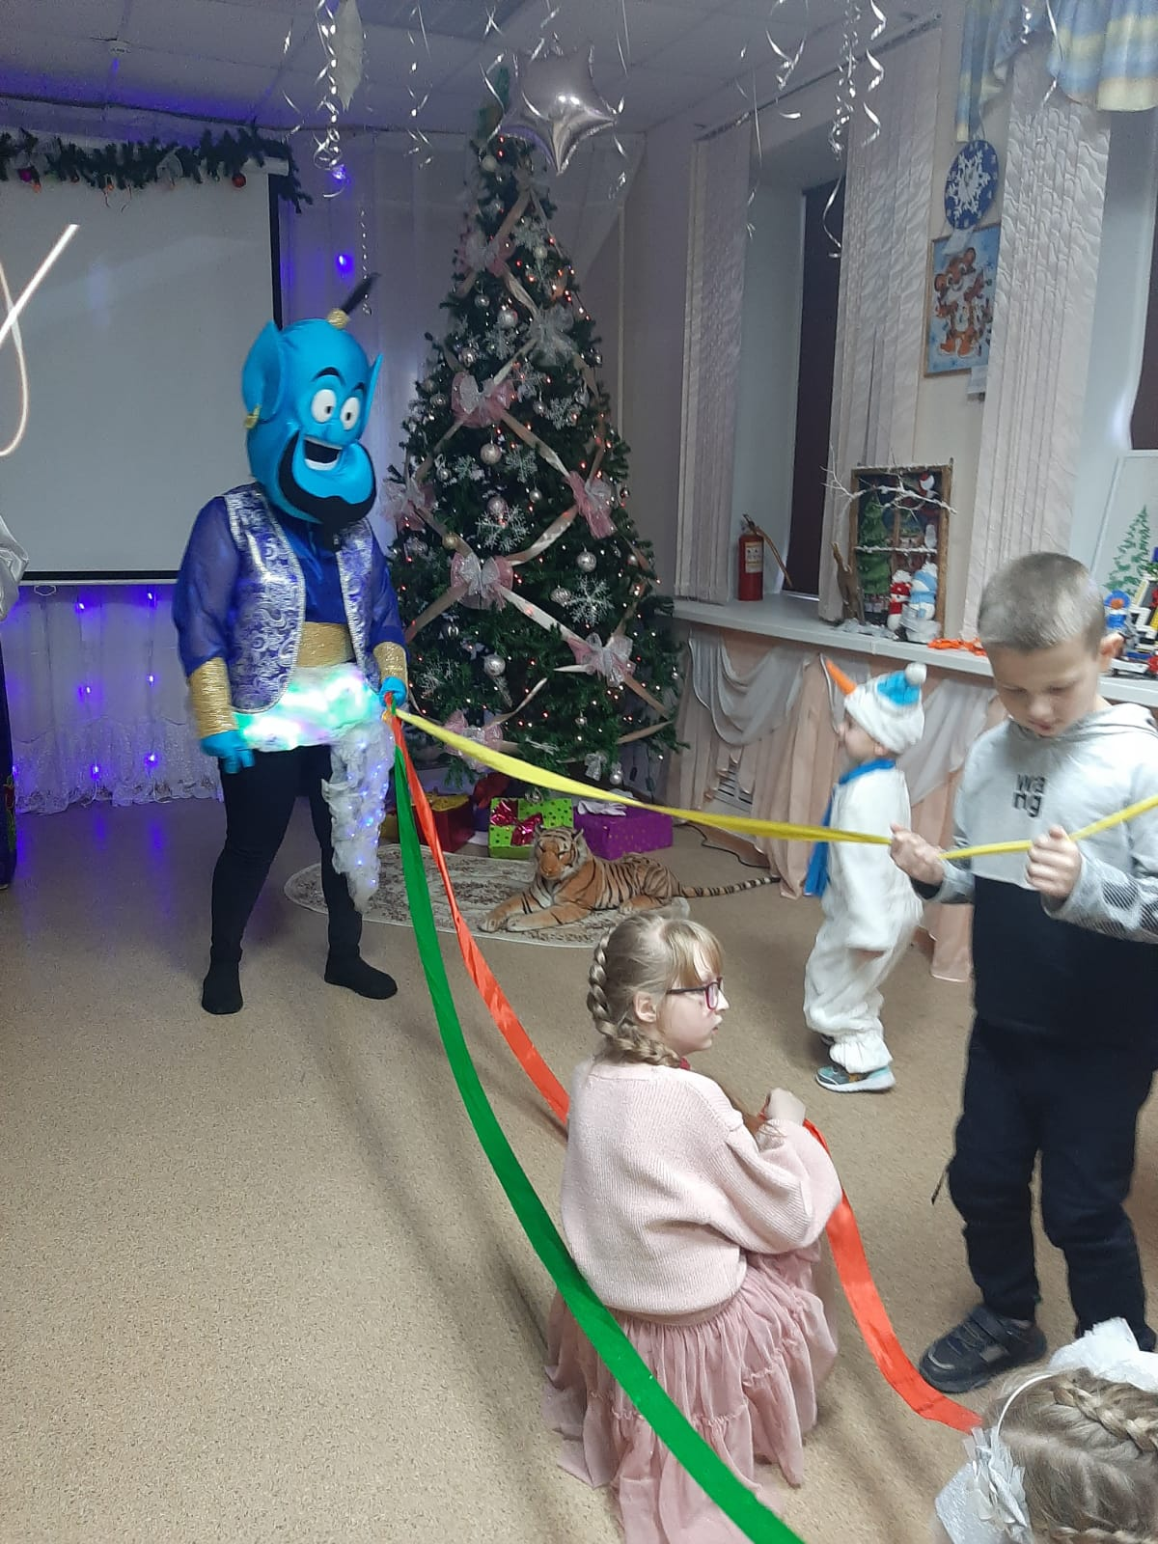
Приложение № 1 к сценарию



